11111111杀跌[Table_Title]
权益市场一周回顾及展望
央行降准超预期，成长风格持续受益

一、主要事件点评

1.1. 国常会宣布降准
2021年7月7日，国务院召开常务会议。会议决定，针对大宗商品价格上涨对企业生产经营的影响，要在坚持不搞大水漫灌的基础上，保持货币政策稳定性、增强有效性，适时运用降准等货币政策工具，进一步加强金融对实体经济特别是中小微企业的支持，促进综合融资成本稳中有降。
今年以来，大宗商品价格持续上行，5月和6月PPI同比增长分别为9.0%和8.8%，原材料价格大幅上涨，将对中游制造业利润造成挤压，不断冲击下游消费品市场的盈利修复。因此当前看降准政策符合预期，今年下半年将有大额MLF到期，降准置换到期MLF有利于降低银行负债端成本，推动实际融资利率下行，一定程度上对经济持续复苏带来支撑。

二、上周市场回顾
大类资产方面，螺纹指数（+6.02%）领涨、COMEX黄金（+1.50%）、万得全A（+1.44%）；而LME铝（-2.65%）、日经225指数（-2.93%）、恒生指数（-3.41%）表现相对较弱；海外主要股票市场涨跌不一，其中欧洲市场：英国富时100指数周涨幅-0.02%，德国DAX周涨幅+0.24%，法国CAC40周涨幅-0.36%。美国股市微涨，纳斯达克指数周内涨幅+0.43%，标普500周内涨幅+0.40%，道琼斯工业指数周内涨幅+0.24%。
A股方面，市场行情涨跌不一，创成长指数领涨，周涨幅+3.75%。上证综指周内上涨0.15%，报3524.09点；深证成指周内上涨1.18%，报14844.36点；创业板指周内上涨2.26%，报3409.31点。两市周内日均成交11002.99亿元，较上一周减少1042.79亿元。两市个股周内涨多跌少，2688家上涨，70家平盘，1627家下跌；全市场上周累计涨停465家，累计跌停53家。
图：主要股指周涨跌幅，创成长指数领涨（单位：%）
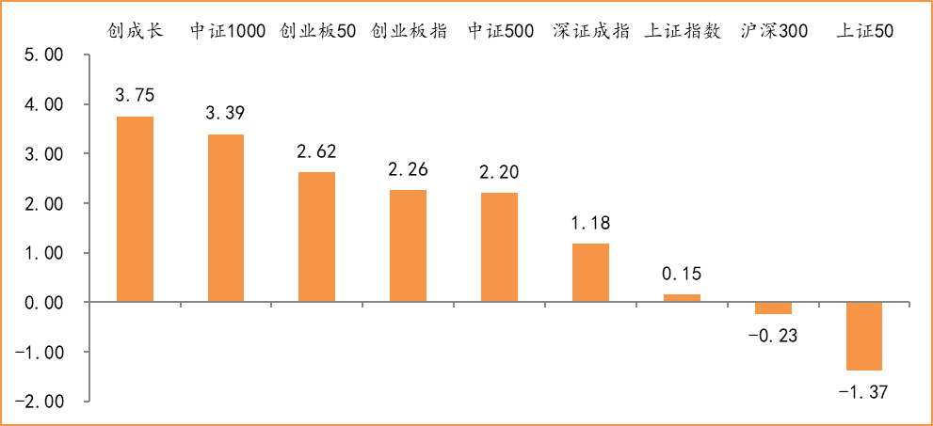
数据来源：wind，富荣基金管理有限公司
行业方面，有色金属板块涨幅领先，周度涨幅达+14.03%，其次是电气设备（+7.16%）和化工（+6.94%）。今年以来电气设备板块表现较好，电气设备（+28.31%）、有色金属（+27.85%）、钢铁（+27.67%）等行业涨幅居前，国防军工（-12.19%）、家用电器（-18.29%）、非银金融（-19.00%）等行业则表现相对弱势。
图：申万一级行业周涨跌幅，有色金属板块领涨（单位：%）
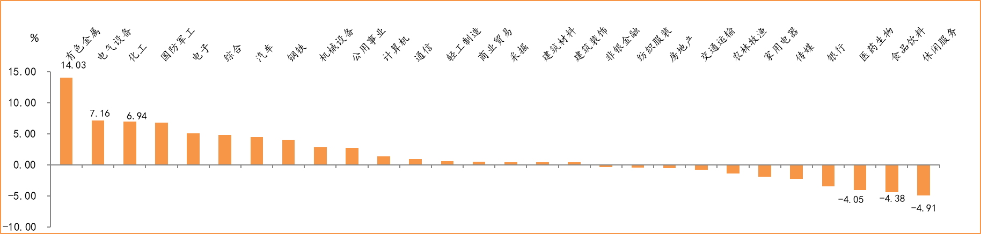
数据来源：wind，富荣基金管理有限公司
资金面看，陆股通上周净流入83.19亿元；全周新成立偏股型基金份额共计151.67亿份较前一周大幅减少；7月最新募资合计501.56亿元；本周限售解禁市值约1610.04亿元，与上周相比大幅增加。

三、本周展望

3.1.本周展望：
上周主要变量在货币政策方面，在国常会后央行宣布全面降准0.5个百分点释放资金约1万亿元，超市场预期。整体我们认为此次降准有利于进一步缓解市场对于分母端流动性的担心，但货币政策并非转向全面宽松。此次降准核心为对冲即将到期的MLF、地方债以及支持小微企业对冲上游大宗商品涨价，我们认为下半年货币政策预计仍将维持稳健但将根据宏观经济的表现“削峰填谷”。对于权益市场而言，短期偏松的流动性环境将进一步利好中小市值成长板块。但此前随着国内复苏动能的减弱尤其是下半年海外逐步复苏后对国内出口端的压力，市场对下半年稳中趋松的流动性环境已有所预期，因此无需对降准推动市场大涨有过高期望。基本面上，国内宏观经济预计维持平稳，但下半年在2020年相对高基数下增速将有所放缓，低增速高质量发展的背景下中长期高成长赛道变得更为稀缺。整体我们维持市场区间震荡的观点，结构上仍然是成长风格占优的阶段，高景气赛道在当前半年报预告密集披露期下仍将维持一定强势但极致风格下波动也会加大，顺势而为主线看好高景气周期的电新、电子等，看好半年报业绩较好的周期龙头。

3.2.行业建议
1、高景气周期的电新、电子
2、半年报业绩超预期的周期龙头；
3、长期配置核心资产，各行业优质龙头标的。

3.3.风险提示
1、疫情控制不及预期；2、宏观经济超预期下行；3、上市公司业绩大幅下滑；4、政策不及预期。

附：主要数据更新

1. 全球大类资产、主要指数表现
表：大类资产涨跌幅，螺纹指数领涨，恒生指数领跌（单位：%）
 | 周涨跌幅(%) | 今年以来涨跌幅(%)
螺纹指数 | 6.02 | 24.03
COMEX黄金 | 1.50 | -4.42
万得全A | 1.44 | 4.34
LME铜 | 1.24 | 22.24
中债总指数 | 0.47 | 2.59
纳斯达克指数 | 0.43 | 14.07
道琼斯工业指数 | 0.24 | 13.93
英国富时100 | -0.02 | 10.24
美元指数 | -0.16 | 2.38
NYMEX原油 | -0.71 | 53.81
LME铝 | -2.65 | 25.99
日经225 | -2.93 | 1.81
恒生指数 | -3.41 | 0.42
数据来源：wind，富荣基金管理有限公司

图：全球主要股指周涨跌幅，纳斯达克指数领涨（单位：%）
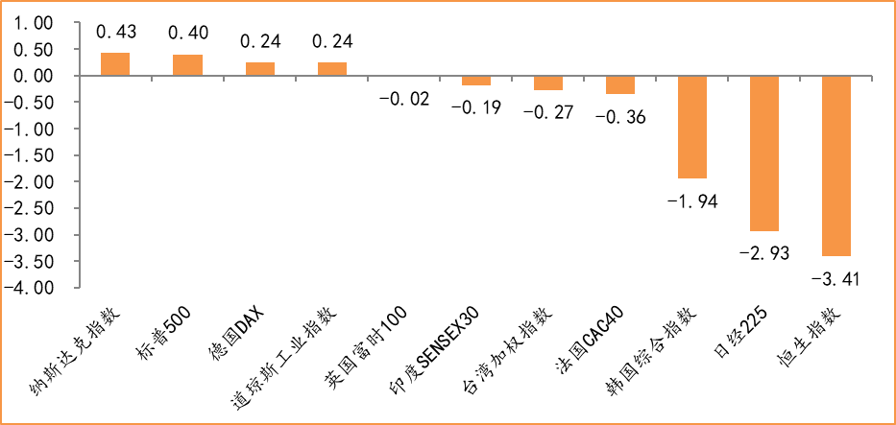
数据来源：wind，富荣基金管理有限公司

2.估值指标
图：主要股指市盈率PE（TTM），小幅上升
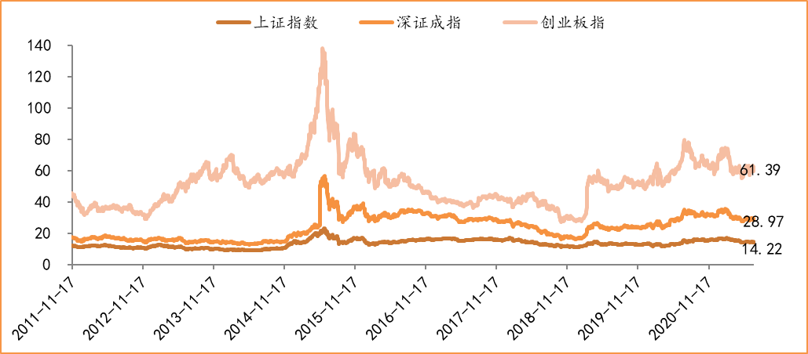
数据来源：wind，富荣基金管理有限公司

3.资金面
图：陆股通上周净流入89.19亿元
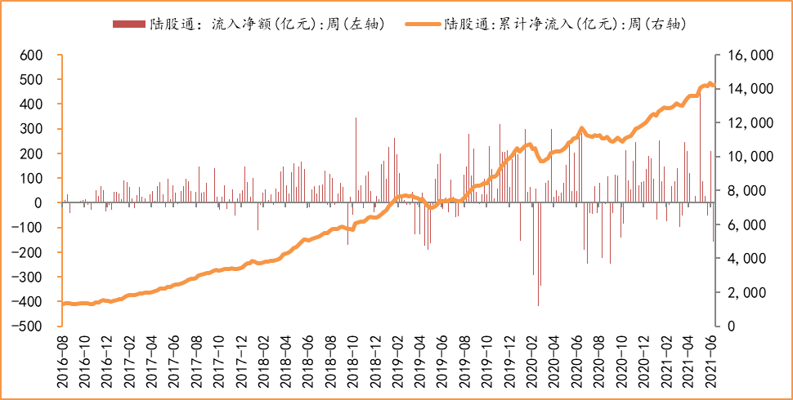
数据来源：wind，富荣基金管理有限公司

图：最新两融余额17907.43亿元，小幅增加
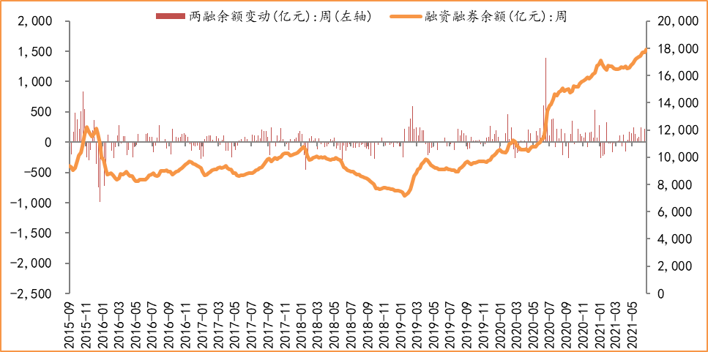
数据来源：wind，富荣基金管理有限公司

图：本周限售解禁市值约1610.04亿元，较上周大幅增加
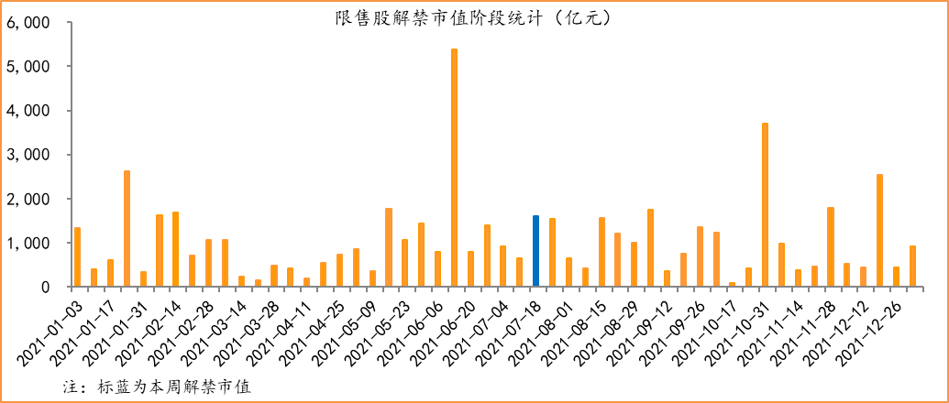
数据来源：wind，富荣基金管理有限公司

图：7月最新募资合计501.56亿元
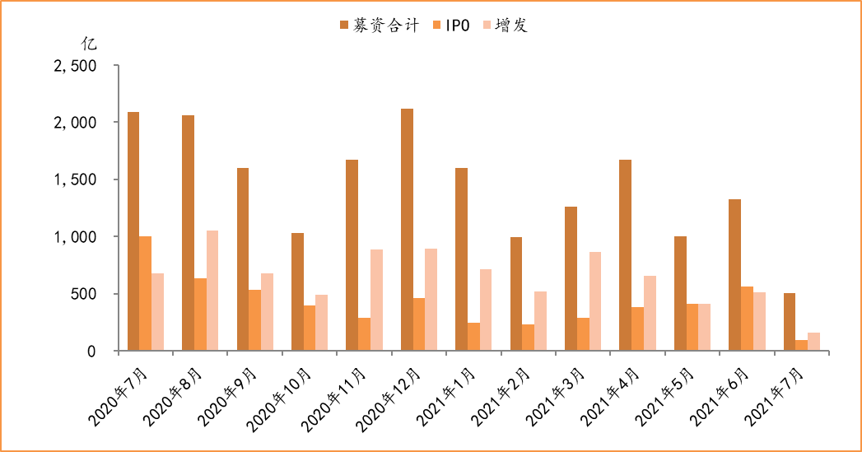
数据来源：wind，富荣基金管理有限公司

图：上周新成立偏股型基金份额共计151.67亿份，较前一周大幅减少
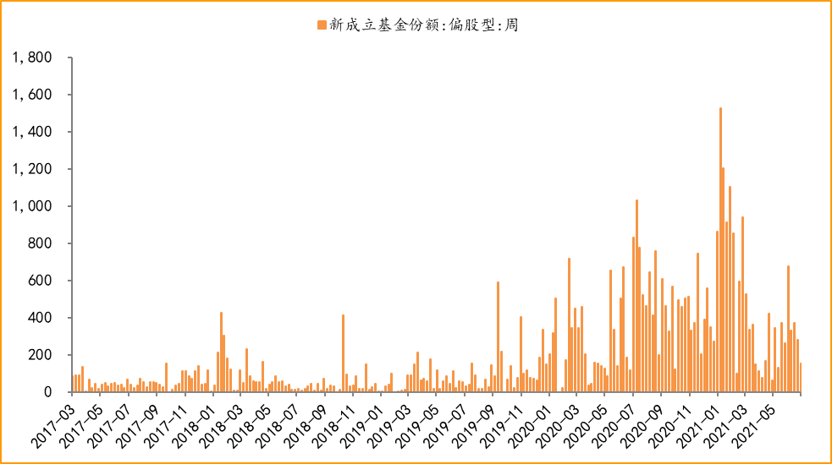
数据来源：wind，富荣基金管理有限公司

4.基本面
图：6月CPI同比增加1.10%，维持低位
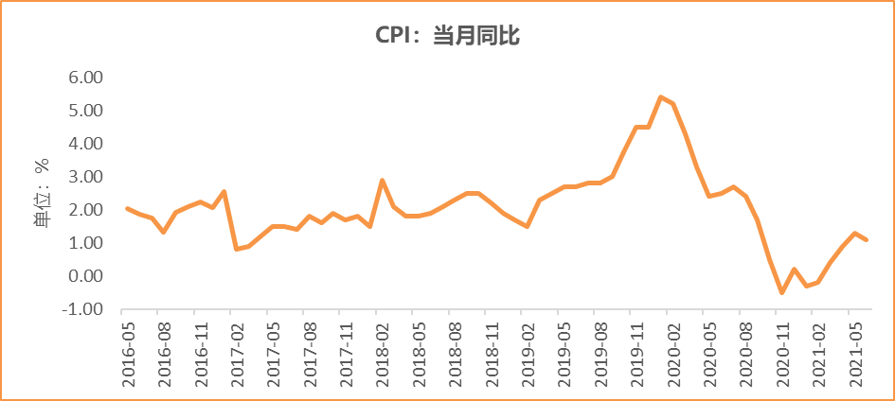
数据来源：wind，富荣基金管理有限公司

图：6月PPI同比增加8.80%
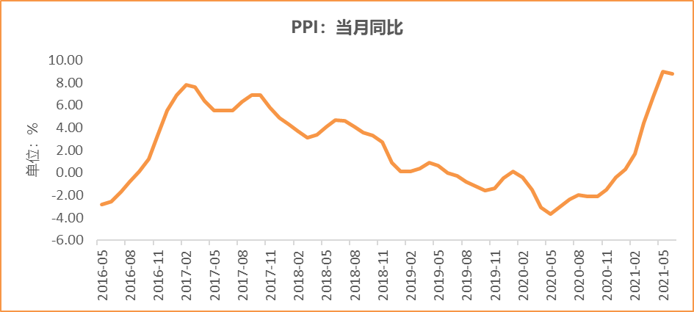
数据来源：wind，富荣基金管理有限公司

图：6月官方制造业PMI为50.90%，持续位于荣枯线上方
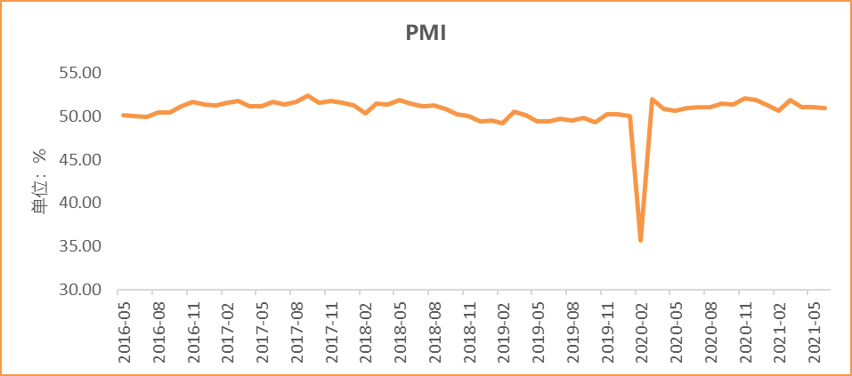
数据来源：wind，富荣基金管理有限公司

图：6月社会融资规模3.67万亿
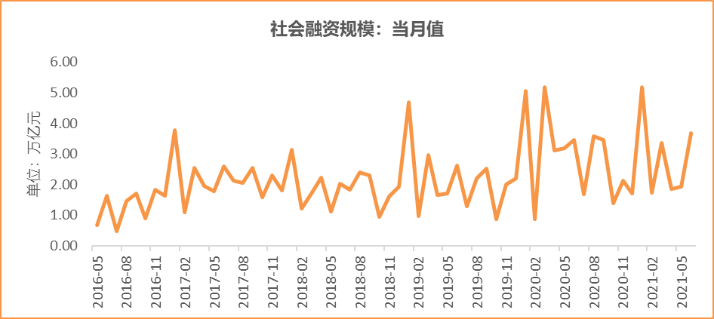
数据来源：wind，富荣基金管理有限公司

图：5月工业增加值累计同比增加17.80%
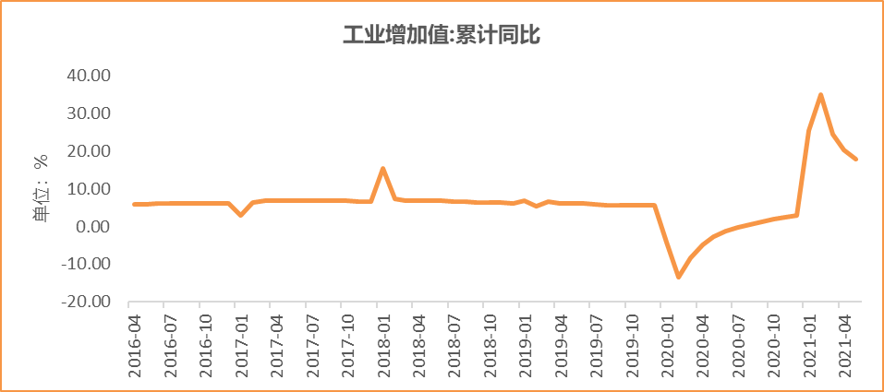
数据来源：wind，富荣基金管理有限公司

图：5月固定资产投资完成额累计同比上涨15.40% ，增速回落
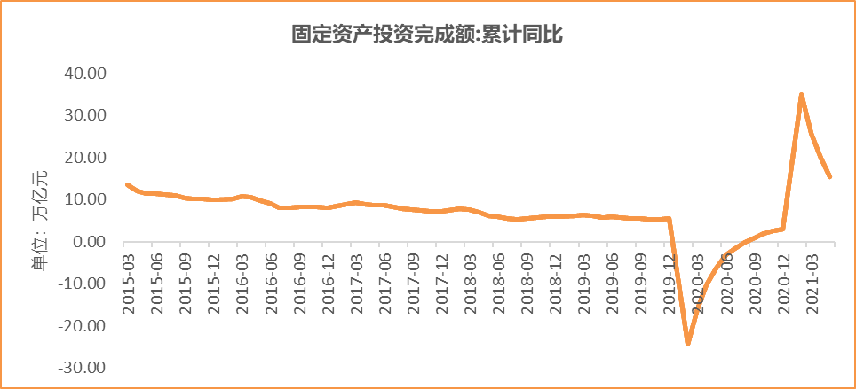
数据来源：wind，富荣基金管理有限公司

图：5月社会消费品零售总额同比增长12.40% ，增速回落
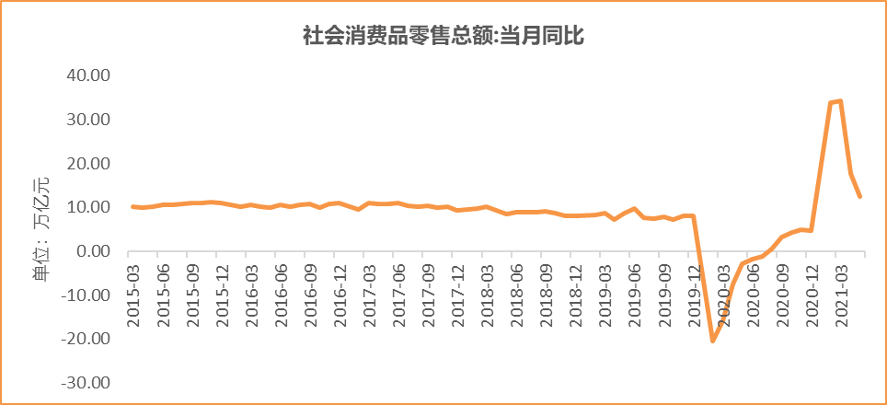
数据来源：wind，富荣基金管理有限公司

风险提示：1、本报告中的信息均来源于我们认为可靠的已公开资料和合作客户的研究成果，但本公司及研究人员对这些信息的准确性和完整性不作任何保证，也不保证本报告所包含的信息或建议在本报告发出后不会发生任何变更，且本报告仅反映发布时的资料、观点和预测，可能在随后会作出调整。2、本报告中的资料、观点和预测等仅供参考，在任何时候均不构成对任何人的个人推荐。市场有风险，投资需谨慎。

